**生産技術　直流と交流**

氏名

＜直流回路の目標＞

* **電気回路では、電気の基礎（電流・電圧・抵抗）の関係を理解する**
* **オームの法則の理解（キルヒホッフ）**

**＜直流とは＞ 　　＜交流とは＞**

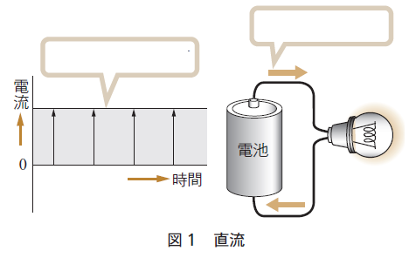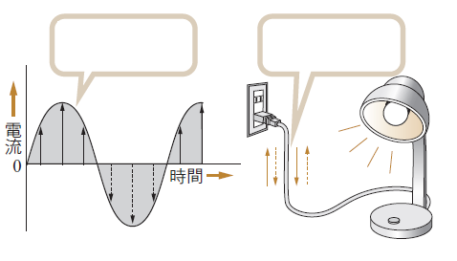

**＜自由電子＞**

* 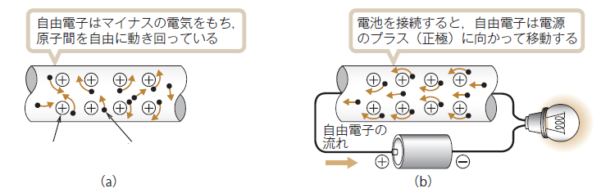

**＜電気を通す物質・通さない物質＞**

1. **電気をよく伝える物質（自由電子の数が多い）**

**→**

1. **電気をほとんど伝えない物質（自由電子が少ない）**

**→**

1. **導体と絶縁体の半分**

**→**